Handlungssituation

Herr Meier hat ein neues Gartenhaus in seinem Garten gebaut und möchte dieses Netzautark vom öffentlichen Stromnetz betreiben. Dazu soll als Stromversorgung eine Photovoltaikanlage auf das Gartenhaus gebaut werden. Zusätzlich soll überschüssige Energie in einem Akku gespeichert und bei Bedarf wieder bereitgestellt werden. Damit die Anlage vor Überlastung geschützt wird, möchte Herr Meier durch eine SPS-Steuerung die maximale Leistungsentnahme je nach Wetterlage begrenzen. Eine Auflistung der geplanten Verbraucher die im Gartenhaus angeschlossen werden sollen, wurde bereits erstellt (siehe unten).
Damit Herr Meier sich vorab ein Bild über das geplante Projekt machen kann, hat Ihr Meister angeboten, dieses zunächst einmal am PC zu simulieren. Hierfür wurde bereits ein Projekt im TIA-Portal angelegt und für die Visualisierung ein HMI-Panel (TP1500) ausgewählt, dass das SPS-Programm einer Siemens S315 für die geplante Energiesteuerung im TIA-Portal am PC visualisieren soll. Die Simulation (Programmierung des HMI-Panels) für das im Bild dargestellte Gartenhaus ist bereits fertiggestellt. Sie erhalten den Auftrag im Rahmen ihrer Ausbildung sich in dem System einzuarbeiten und das Projekt fertigzustellen. Das angelegte Projekt unter TIA-Portal incl. der Programmierung für das HMI-Panel wird Ihnen von Ihrem Meister bereitgestellt.

Anschlussübersicht Gartenhaus:
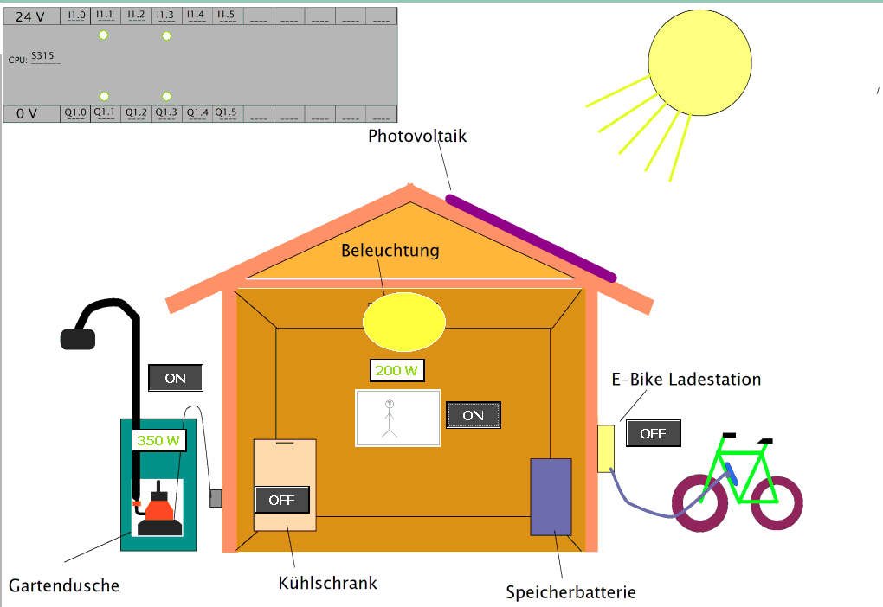
Tabelle installierte Verbraucher:
Verbraucher | Anschlussleistung
Gartendusche | 350 W
Kühlschrank | 250 W
TV und Beleuchtung | 200 W
E-Bike Ladestation | 300 W

In dem Gartenhaus sollen insgesamt vier Verbraucher mit unterschiedlicher Anschlussleistung (siehe Tabelle) installiert werden. Damit sich die Speicherbatterie nicht zu schnell entleeren kann, soll durch eine SPS-Steuerung vermieden werden, dass bei gutem Wetter (Sonne scheint) eine Gesamtleistung von 750 W nicht überschritten werden darf. Bei schlechtem Wetter (stark bewölkt, regen) soll die Leistungsentnahme auf P= 300 W begrenzt werden.

Aufgaben:

- Als Photovoltaikanlage hat Herr Meier eine Anschaffung eines sogenannten Balkonkraftwerkes mit einer Leistung von 750 W geplant und möchte von Ihnen wissen, wie diese Anlagen genau funktionieren. Außerdem möchte er von Ihnen wissen, was rechtlich für den Betrieb einer solchen Anlage zu beachten ist.
Informieren Sie sich über den Aufbau, Funktion und rechtlichen Bestimmungen eines solchen „Balkonkraftwerkes“. Bereiten Sie sich mit Hilfe einer von Ihnen erstellten Präsentation auf das Kundengespräch mit Herrn Meier vor. Machen Sie ggfs. einen anderen Vorschlag für die geplante Photovoltaikanlage.

- Analysieren und erweitern Sie das TIA-Portal Projekt zur Simulation des Gartenhausprojektes.

  - Öffnen Sie das Projekt mit TIA-Portal und analysieren Sie zunächst mit Hilfe der Anleitung das SPS-Programm.
  - Erweitern Sie das vorhandene Projekt mit der Steuerung der oben beschriebenen Überwachung der Leistungsentnahme. Achten Sie dabei auf die verschiedenen Leistungsentnahmen bei guten und beim schlechten Wetter.

- Planen Sie die Umsetzung des Projektes.
Für die oben beschriebene Steuerung der Leistungsentnahme gibt es verschiedene Umsetzungsmöglichkeiten.

  - Erkundigen Sie sich, welche SPS-Steuerungen für das Projekt in Frage kommen.
  - Machen Sie für Herrn Meier einen konkreten Vorschlag, welche SPS-Steuerung Sie für sein empfehlen. Begründen Sie Ihren Vorschlag fachgerecht.
  - Erstellen Sie eine Liste über die benötigen Aktoren und Sensoren.
  - Erstellen Sie einen Anschlussplan für die von Ihnen ausgewählte SPS mit allen von Ihnen aufgelisteten Sensoren und Aktoren.

- Präsentieren Sie nach Fertigstellung der Aufgabe Ihr Projekt.

